36800 V Vaststelling van de begrotingsstaat van het Ministerie van Buitenlandse Zaken (V) voor het jaar 2026

Nr. 6 Brief van de Algemene Rekenkamer

Aan de Voorzitter van de Tweede Kamer der Staten-Generaal

Den Haag, 23 september 2025

Het budgetrecht is één van de belangrijkste parlementaire rechten. Het begint met het vooraf goedkeuren van begrotingswetsvoorstellen door het parlement. Ieder jaar stuurt de Algemene Rekenkamer de Tweede Kamer daarom aandachtspunten bij de ontwerpbegrotingen van de ministeries ten behoeve van de begrotingsbehandeling.

Deze brief gaat in op de ontwerpbegroting 2026 (begrotingshoofdstuk V) van het ministerie van Buitenlandse Zaken (BZ).

De onderwerpen in deze begrotingsbrief zijn:

1. Geld
2. Sturen op resultaten
3. Risico’s en beheer

Wij verwachten dat de minister de Kamer op inzichtelijke wijze informeert over deze onderwerpen.

# Geld

De ontwerpbegrotingen moeten de Kamer inzicht bieden in de beleidsvoornemens van het kabinet en de daarmee gemoeide uitgaven en ontvangsten.

De begrote uitgaven voor 2026 zijn € 16.648 miljoen. In de ontwerpbegroting 2025 was de stand voor 2026 € 15.676 miljoen. Het verschil bedraagt dus + € 972 miljoen. Hieronder lichten we een aantal grote beleidsmatige mutaties uit en geven aan welke toelichting de minister daarbij geeft in zijn begroting.

**Tabel 1: Grote beleidsmatige mutaties ontwerpbegroting 2026 ten opzichte van begroting 2025**

|  |  |  |  |  |
| --- | --- | --- | --- | --- |
| **Artikel** | **Maatregel** | **Mutatie**  **(x miljoenen euro)** | **% mutatie t.o.v. beleidsartikel** | **Toelichting op mutatie door minister van BZ** |
| 2.6 | Militaire steun aan Oekraïne | 35,0 | 57% | Het kabinet stelt middelen beschikbaar voor militaire steun aan Oekraïne via het NAVO *Ukraine Comprehensive Assistance Package* (UCAP). |
| 3 | Naleving sancties (amendement op ontwerp-begroting 2025) | 7,0 | 0,04% | Het kabinet stelt middelen beschikbaar voor de instandhouding en verdere versterking van de sanctienaleving in Nederland. |
| 7 | Dekking amendement Bontenbal c.s. op ontwerp-begroting 2025 | -7,0 | 0,7% | De begroting van BZ is structureel verlaagd met € 7 miljoen ten behoeve van het terugdraaien of verlagen van verschillende onderwijsbezuinigingen uit het Hoofdlijnenakkoord van het demissionaire kabinet-Schoof |

**Relatief weinig beleidsuitgaven**

De ontwerpbegroting 2026 begrotingshoofdstuk V bevat relatief weinig beleidsuitgaven. Dit komt omdat het grootste deel van de begroting bestaat uit EU-afdrachten en invoerrechten, circa € 15 miljard, die via de begroting van het ministerie van BZ lopen. Jaarlijks worden deze afdrachten door verschillende technische mutaties aangepast, onder meer als gevolg van ontwikkelingen van het bruto nationaal inkomen - bni (artikel 3.1, + € 237 miljoen) en het bijstellen van de invoerrechten die door de Nederlandse douane worden geïnd en afgedragen aan de EU (artikel 3.6, + € 653 miljoen). Daarnaast worden de apparaatskosten van zowel hoofdstuk 5 (minister van BZ) en hoofdstuk 17 (staatssecretaris Buitenlandse Handel en Ontwikkelingshulp) in deze begroting opgenomen.

**Grote kasschuif bij begrote ontvangsten 2026**

De begrote ontvangsten bedragen in 2026 € 4.732 miljoen. De grootste beleidsmatige ontvangstenmutatie is een voorziene kasschuif van € 1.294 miljoen van 2025 naar 2026 uit de Europese Herstel- en Veerkrachtfaciliteit (HVF). Nederland kan tot en met 2026 aanspraak maken op in totaal € 5,4 miljard uit de HVF. Van deze voor Nederland gereserveerde ontvangsten is € 2,9 miljard onzeker. We komen hier in paragraaf 3 op terug.

**Technische bijstellingen van HVF-ontvangsten zijn een zoekplaatje**

Het totaal aan ontvangsten van de HVF voor 2024, 2025 en 2026 wordt jaarlijks door middel van diverse technische bijstellingen aangepast. Deze bijstellingen zijn weliswaar in de suppletoire begrotingen 2024 en 2025 kort toegelicht, maar vormen gezamenlijk een zoekplaatje. In het lopende verantwoordingsonderzoek 2025 BZ en Financiën onderzoeken we of de technische bijstellingen op een correcte wijze zijn verwerkt en op een navolgbare wijze met uw Kamer zijn gecommuniceerd. We rapporteren hierover op woensdag 20 mei 2026.

**Ontvangsten door verkoop vastgoed in 2026 flink hoger**

De ontvangstraming op artikel 7.10 (‘Diverse ontvangsten’) bedraagt voor 2026 € 481 miljoen. Deze mutatie wordt in de ontwerpbegroting 2026 niet toegelicht. Het ministerie van BZ geeft aan dat dit bedrag de som is van de verwachte opbrengsten uit de verkoop van een tiental panden.

1. **Sturen op Resultaten**

*Doelen*

In de Staat van de Rijksverantwoording 2024 deden wij de aanbeveling om een aantal specifieke en meetbare hoofddoelen van het kabinetsbeleid voor de lange en korte termijn te kiezen (zoals stikstofreductie, woningen, vestigingsklimaat, migratie) en deze op te nemen in de beleidsagenda in de begroting. In het jaarverslag kunnen vervolgens de concrete resultaten van het beleid in relatie tot het doel worden gemeld. Op deze wijze kunnen doelen en resultaten beter worden gevolgd.

Wij hebben in deze ontwerpbegroting 2026 geen verwijzing naar doelstellingen brede welvaart gevonden.

We stellen vast voorts dat voor de in de beleidsagenda aangegeven beleidsprioriteiten beperkt concrete doelen zijn geformuleerd. We geven ter illustratie enkele voorbeelden van een formulering van een doelstelling in deze ontwerpbegroting:

**Tabel 2: Goed en minder goed voorbeeld van doelformulering in de begroting van ministerie van Buitenlandse Zaken**

|  |  |  |  |
| --- | --- | --- | --- |
|  | Doelformulering | Beleidsartikel | Toelichting AR |
| Goed voorbeeld | Het verlenen van goede consulaire diensten aan Nederlanders en het verstrekken van reisdocumenten visumaanvragen. Indicator: ‘Doorlooptijden visumaanvragen: percentage visumaanvragen kort verblijf dat binnen 15 dagen wordt afgehandeld’. Hiervoor geldt een streefwaarde van 85% | Consulaire dienstverlening en uitdragen Nederlandse waarden, beleidsartikel 4 | Dit beleidsartikel is voorzien van een kwantitatieve indicator. |
| Minder goed voorbeeld | Een effectieve Europese samenwerking om bij te dragen aan een slagvaardige, economisch sterke, weerbare en concurrerende Unie | Effectieve Europese samenwerking, beleidsartikel 3 | De minister van BZ heeft hier vooral een stimulerende en financierende rol. Dit hoeft het formuleren van kengetallen niet in de weg te staan |

*Strategische evaluatieagenda (SEA)*

De minister is verantwoordelijk voor het periodiek onderzoeken van de doelmatigheid en doeltreffendheid van het beleid dat aan zijn begroting ten grondslag ligt. De SEA laat zien welke evaluaties zijn uitgevoerd en gepland per beleidsthema. De Kamer kan de evaluatieagenda in deze begroting beoordelen en kan de minister aangeven welke evaluaties met extra belangstelling worden gevolgd en welke evaluaties ontbreken in de agenda. Wij zijn nagegaan:

1. of minister de Kamer inzicht geeft of de evaluatieagenda financieel dekkend is;
2. of, op basis van de kennis uit eerder onderzoek, de SEA (inhoudelijke) blinde vlekken kent
3. Daarnaast wijzen we de Kamer op evaluaties die ons inziens van bijzonder belang zijn.

a. *Afdekking van de uitgaven door evaluatieonderzoek;*

Uit de SEA blijkt dat niet voor alle begrotingsartikelen evaluaties zijn uitgevoerd of gepland. In de volgende paragraaf wijzen wij op de blinde vlekken.

De minister maakt daarnaast niet inzichtelijk in hoeverre begrotingsmiddelen met evaluaties zijn afgedekt. De Kamer krijgt daardoor geen duidelijk beeld van de mate van financiële afdekking en van de resterende evaluatieopgave. Pas bij de opzet van de periodieke rapportage (de zogenaamde Harbersbrief) wordt volledig inzichtelijk of alle geldstromen zijn afgedekt.

b. *Evidente blinde vlekken in de SEA; Oekraïne*

Er zijn 3 onderwerpen niet geagendeerd voor evaluatieonderzoek:

* Oekraïne (artikel 2.6)
* Invoerrechten aan de Europese Unie (artikel 3.6)
* Grotere buitenlandse bekendheid met de Nederlandse cultuur (artikel 4.3)

Zoals in tabel 1 aangegeven betreft één van de beleidsmatige mutaties in de ontwerpbegroting 2026 extra budget voor steun aan Oekraïne. Op artikel 2.6 worden activiteiten voor steun aan Oekraïne gebundeld, zoals de capaciteitsopbouw van de Oekraïense veiligheids- en defensiesector en bijdragen aan het behoud van identiteitsbepalende cultuur in Oekraïne. Voor 2026 is op dit artikel € 93 miljoen begroot. We achten dit onderwerp relevant voor de oordeelsvorming van uw Kamer over de resultaten die de minister met de ter beschikking gestelde extra middelen haalt.

c. *Geplande evaluaties in de SEA die wij van bijzonder belang achten; Nederlandse buitenland- en veiligheidsbeleid en Wapenexport*

Vorig jaar hebben wij u gewezen op een in 2025 geplande beleidsevaluatie naar de internationale samenwerking ter bevordering van de eigen en bondgenootschappelijke veiligheid. Deze evaluatie is afgerond en met de Kamer gedeeld op 2 april 2025 (Tweede Kamer, vergaderjaar 2024-2025, 36 600 V, nr. 65). Wij adviseren u deze evaluatie voor uw agendering in overweging te nemen.

Gezien de actuele geopolitieke ontwikkelingen, de toenemende investeringen in de Defensie-industrie en de maatschappelijke discussies over de conflicten in het Midden-Oosten vinden wij de beleidsevaluatie die voor 2027 gepland staat naar de Nederlandse wapenexport ook van bijzonder belang voor de Vaste Commissie Buitenlandse Zaken. De minister geeft aan behoefte te hebben aan onderzoek naar nieuwe keuzes in het wapenexportbeleid, de effectiviteit van internationale samenwerking en de gevolgen voor de Defensie-industrie. In het lopende verantwoordingsonderzoek 2025 doen wij onderzoek naar een hieraan verwant thema, namelijk het Nederlandse exportcontrolebeleid voor de doorvoer van militaire en *dual-use* goederen via Nederlands grondgebied. We rapporteren hierover op woensdag 20 mei 2026.

# Risico’s en beheer

Wij verwachten dat in de begroting aandacht wordt besteed aan financiële risico’s en/of beleidsrisico’s en hoe de minister daarmee wil omgaan. In onderstaande tabel schetsen we een aantal gesignaleerde risico’s en hoe de minister deze aanpakt.

**Tabel 3: Adressering van risico’s in de begroting van ministerie van Buitenlandse Zaken**

|  |  |  |  |
| --- | --- | --- | --- |
| Risico-omschrijving | Bron | Aandacht in begroting ja/nee | Wijze waarop risico wordt aangepakt |
| Onzekerheid over ontvangst van € 2,9 miljard uit het HVF | Rapport bij het Jaarverslag Buitenlandse Zaken 2024 | Ja | Het niet behalen van mijlpalen en doelstellingen zou kunnen leiden tot budgettaire tegenvallers |
| Onvoldoende inzicht in bezuinigingen ambtenarenapparaat (kerndepartement en posten) | Rapport bij het Jaarverslag Buitenlandse Zaken 2024 | Ja | Sluiting van 5 ambassades en 2 consulaten-generaal. Op een later moment wordt besloten over de sluiting van nog 4 ambassades |
| Onduidelijk of en hoe voorgenomen bezuinigingen op de EU-afdrachten met  € 1,6 miljard per jaar (vanaf 2028) worden gerealiseerd | Hoofdlijnenakkoord demissionair Kabinet-Schoof | Nee | De voorgenomen bezuiniging is in de Miljoenennota 2025 ingeboekt. Het CPB waarschuwt dat Nederland deze bezuiniging niet zomaar kan afdwingen, omdat de hoogte van de afdrachten afhangt van de omvang van de Europese begroting, afspraken in het eigenmiddelenbesluit (EMB) en de economische ontwikkelingen. |
| Geen goed zicht op hoeveel en welke verplichtingen (€ 11.596 miljoen) zijn aangegaan, noch welke voorschotten (€ 980 miljoen) precies zijn verstrekt met publiek geld | Rapport bij het Jaarverslag Buitenlandse Zaken 2024 | Nee | Het ministerie van BZ voert het verbeterplan uit dat is opgesteld naar aanleiding van het ingestelde bezwaar d.d. 2 april 2025 van de Algemene Rekenkamer. Wij doen hier in ons lopende verantwoordingsonderzoek BZ opnieuw onderzoek naar. Dit publiceren we op de derde woensdag van mei 2026. |

**Onzekerheid over ontvangst van € 2,9 miljard uit het HVF**

De Europese Unie heeft in 2020 de Herstel- en Veerkrachtfaciliteit (HVF) opgericht, ook wel het Europees herstelfonds of Coronaherstelfonds genoemd. Als lidstaten een beroep op het HVF willen doen, zijn zij verplicht om een Herstel- en Veerkrachtplan (HVP) in te dienen. Het Nederlandse HVP bestaat uit 22 hervormingen en 28 investeringen, en omvat 131 mijlpalen en doelstellingen. Deze moeten in augustus 2026 bereikt zijn. Het gaat om maatregelen op diverse beleidsterreinen, zoals de subsidieregeling Sanering varkenshouderijen, de Woningbouwimpuls, de Hervorming pensioenstelsel tweede pijler, Arbeidsongeschiktheidsverzekering voor zelfstandigen, en de Aanpak schijnzelfstandigheid. Van de € 5,4 miljard die voor Nederland is gereserveerd, is inmiddels op basis van 2 betaalverzoeken € 2,5 miljard ontvangen. Of Nederland de overige € 2,9 miljard uit de nog resterende 3 betaalverzoeken volledig zal ontvangen, hangt vooral af van de vraag of Nederland de overige mijlpalen en doelstellingen bereikt binnen de looptijd van het HVF. Of dit gaat lukken, is onzeker. In figuur 1 laten we zien dat de komende 3 betaalverzoeken elkaar snel opvolgen, waardoor het risico bestaat dat niet voldaan kan worden aan alle voorwaarden.

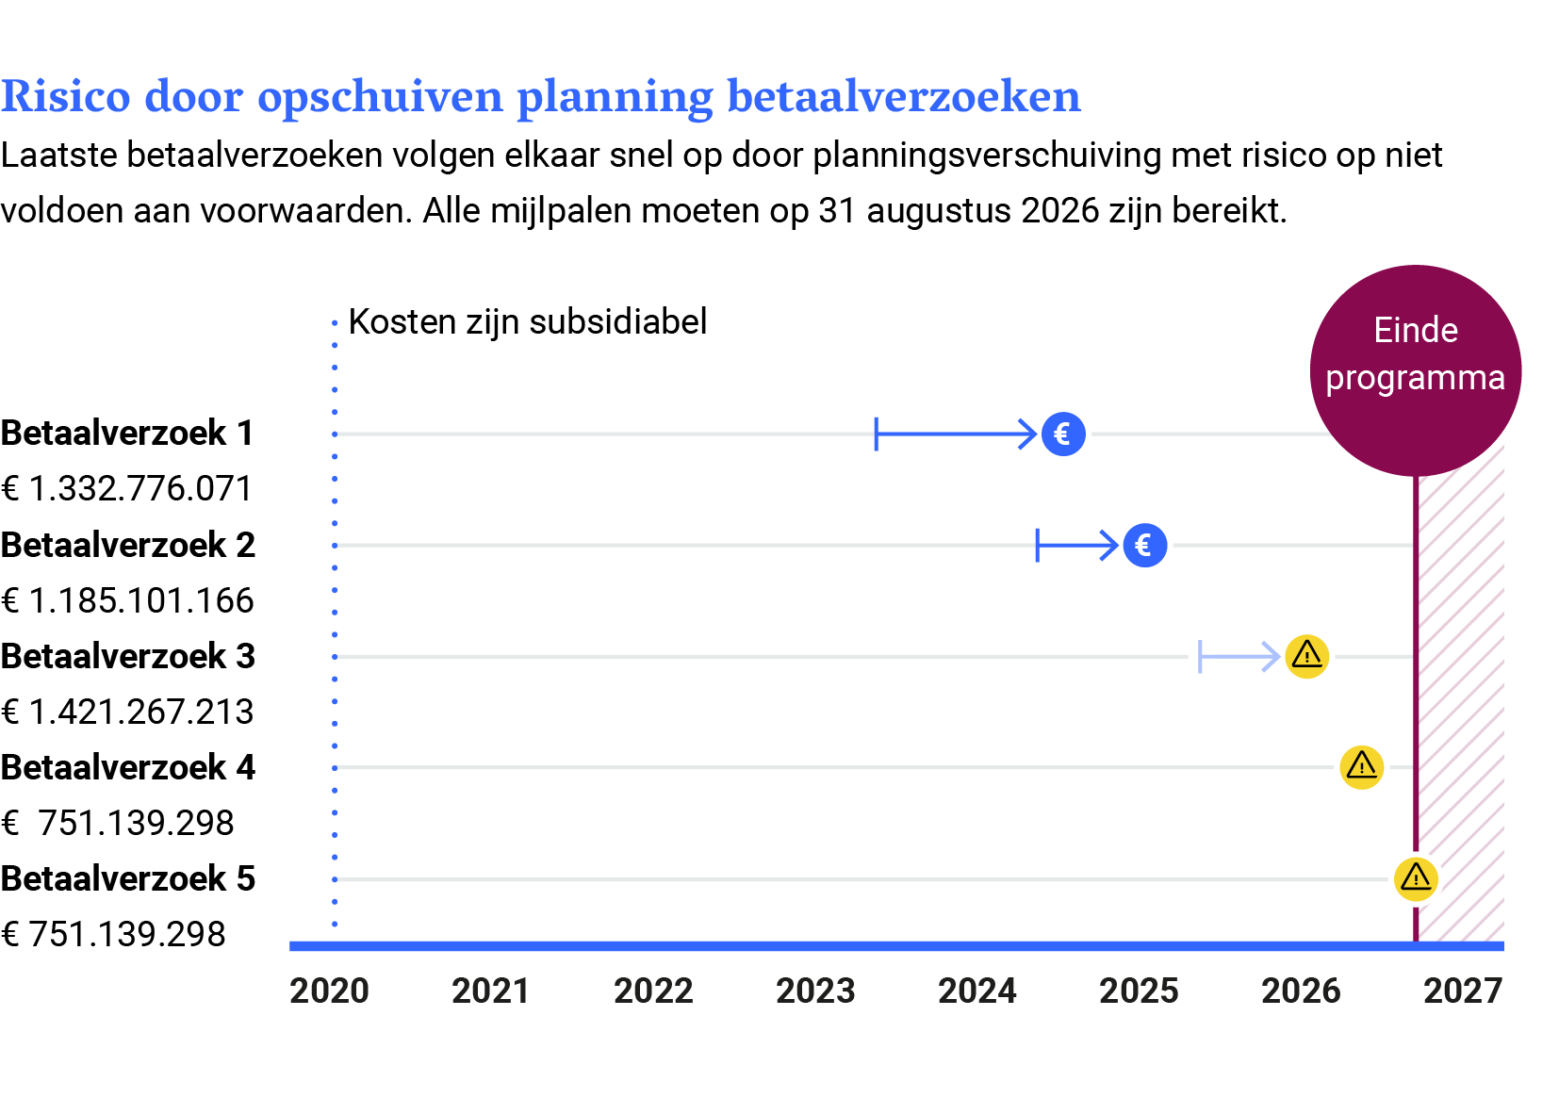**Figuur 1** *Planning betaalverzoeken HVF*

Deze figuur is tevens gepubliceerd in ons *Rapport bij het Jaarverslag 2024 Buitenlandse Zaken.*

**Minister van BZ maakt financieel risico niet duidelijk**

Nederland heeft ervoor gekozen de *verwachte baten* van het HVP in hun geheel op sub-artikel 3.11 (Europees herstelfonds) van de begroting van het ministerie van BZ op te nemen. Daarbij is geen rekening gehouden met onzekerheden. De eerder opgetreden vertragingen hadden gevolgen voor de ontvangsten van Nederland uit de HVF in 2023 en 2024. Dit heeft de minister van BZ door middel van kasschuiven (het in een begroting overhevelen van geld van het ene naar het andere jaar) zichtbaar gemaakt. Vanwege de verwachte vertraging bij het derde betaalverzoek heeft de minister de verwachte opbrengst uit dit betaalverzoek doorgeschoven naar 2026.

Wij vragen uw aandacht voor deze risico’s want deze kunnen uiteindelijk gevolgen hebben voor de raming (begroting) en het bereiken van afgesproken resultaten.

Wij vertrouwen erop dat deze brief behulpzaam is bij de begrotingsbehandeling in uw Kamer.

Algemene Rekenkamer

drs. P.J. (Pieter) Duisenberg,

president

drs. C. (Cornelis) van der Werf,

secretaris